KLIMAPOLITIKDer deutsche Kohleausstieg verpufft
:
- VON HENDRIK KAFSACK
- -AKTUALISIERT AM -21:31
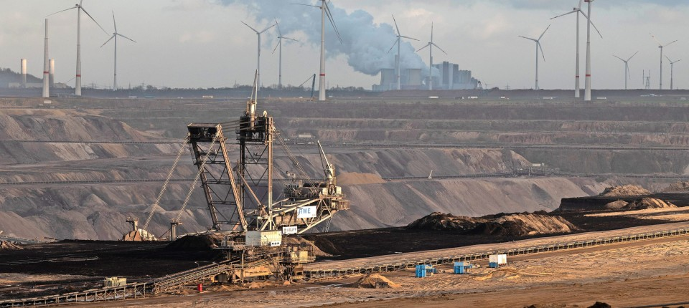
Bildbeschreibung einblenden

Der Kohleausstieg soll dem Klimaschutz dienen – hat bislang aber nichts gebracht. Das hat mit dem europäischen Emissionshandel zu tun. Und mit einem schlecht gemachten deutschen Gesetz.
- MERKEN
- 36
- 1

6 Min.

Für die Grünen geht der Kohleausstieg noch immer nicht schnell genug. Im Frühjahr forderte die grüne Bundestagsfraktion nach dem Vorziehen des Braunkohleausstiegs im Rheinischen Revier auf 2030 das Gleiche für den Osten. Das sei ein „notwendiger Schritt, um die Klimaziele zu erreichen“, heißt es in der Beschlussvorlage. Ihr Wirtschaftsminister Robert Habeck reagierte zurückhaltend. Inzwischen aber hat sein Ministerium für den Herbst einen Bericht angekündigt, ob ein vorgezogener Ausstieg 2030 machbar ist. Dabei ist offen, was das bringen würde. Denn zumindest bisher hat der Kohleausstieg zum Klimaschutz keinen Beitrag geleistet.
Schuld sind der Wasserbetteffekt, verpasste Deadlines, ein schlecht geschriebenes deutsches Gesetz, strikte EU-Regeln und ein Staubsauger, der stottert. Es ist nicht einfach, nachzuzeichnen, wie der gefeierte Kohleausstieg verpufft ist. Aber es lohnt sich, weil es ein Paradebeispiel dafür ist, dass gut gemeinte Politik keine gute Politik ist. Und die Öffentlichkeit davon bislang kaum etwas mitbekommen hat.

Hendrik Kafsack
Wirtschaftskorrespondent in Brüssel.
- Folgen

Dabei war klar, dass alles passen muss, damit der Kohleausstieg auch ein Klimaerfolg wird. Das hat mit dem Emissionshandel zu tun, dem Kernstück der EU-Klimapolitik. Er stellt sicher, dass die EU nur so viel CO2 ausstößt, wie es die Klimaziele vorsehen. Industrie und Energieerzeuger erhalten jedes Jahr die dazu passende Menge an Emissionsrechten. Zum Teil werden sie versteigert, zum Teil kostenlos verteilt. Sie können gehandelt werden. Wer zu viele Rechte hat, verkauft, wer zu wenige hat, kauft. Immer aber gilt: ohne Zertifikate kein CO2-Ausstoß.

Am EU-Recht scheitert es nicht

Was geschieht nun, wenn die Politik ein Kohlekraftwerk stilllegt? Die Emissionsrechte, die das Kraftwerk verbraucht hätte, verschwinden ja nicht. Sie können von anderen Emittenten gekauft werden, die dann entsprechend mehr CO2 ausstoßen. Das Resultat: Der Ausstoß bleibt trotz des Kohleausstiegs gleich. Es ist wie im Wasserbett – wer an einer Stelle reindrückt, ändert an der Flüssigkeitsmenge nichts. Sie verteilt sich nur anders. Ökonomen sprechen deshalb vom Wasserbetteffekt.

Nun ist es nicht so, dass der Politik das nicht klar war. Die ehemalige Umweltministerin Svenja Schulze (SPD) hat schon 2020, als Deutschland den Kohleausstieg bis zum Jahr 2038 beschloss, gefordert, einfach die Zertifikate zu löschen, die durch die Stilllegung frei werden. Das klingt logisch, ist aber gar nicht so einfach.
Am EU-Recht scheitert es nicht. Die Emissionshandelsrichtlinie sieht die Löschung überschüssiger Zertifikate nach der Stilllegung von Kraftwerken seit Langem vor. Dennoch hat Deutschland bisher kein einziges löschen lassen. Dabei hat der deutsche Kohleausstieg schon heute Millionen überschüssiger Zertifikate „freigesetzt“.

Allein für 2020 und 2021 geht es um mindestens zwölf Kraftwerke und Kraftwerksteile, darunter Ibbenbüren B und Weisweiler E. Vorsichtig kalkuliert, hätte Berlin dafür Zertifikate für 26 Millionen Tonnen CO2 löschen lassen können – das Vier- bis Sechsfache dessen, was nach einer Schätzung des Umweltbundesamtes Tempo 120 jährlich verhindern könnte, oder rund 70 Millionen Flüge von München nach Mallorca, rechnet der Ökonom Hanjo Allinger von der Technischen Hochschule Deggendorf vor.

Das Problem ist: Um Zertifikate für ein stillgelegtes Kraftwerk zu löschen, müssen die Mitgliedstaaten die Absicht bis zum Ende des Folgejahres in Brüssel notifizieren. Genau das ist nicht passiert. Die Bundesregierung unternahm Ende 2021 zwar einen Anlauf. Sie meldete die Absicht an, Emissionsrechte für ein 2020 geschlossenes Kraftwerk löschen zu wollen, teilt die EU-Kommission auf Anfrage mit. „Die von der deutschen Regierung vorgelegten Informationen enthielten jedoch nicht alle Angaben, die gemäß der Richtlinie für die Löschung von Zertifikaten erforderlich sind“, sagt ein Sprecher. 2022 verzichtete Berlin dann nach Kommissionsangaben ganz auf eine Anmeldung.

Das Problem mit der Löschung der Emissionsrechte
„Die nach nationalem Recht durchgeführte Notifizierung lehnte die Kommission in der Vergangenheit ab“, bestätigt ein Sprecher der Bundeswirtschaftsministeriums. Deshalb hätten die frei gewordenen Zertifikate bisher nicht notifiziert und gelöscht werden können. Die Begründung, die Berlin liefert, klingt kompliziert: „Das nationale Treibhausemissionshandelsgesetz folgt einer Ex-post-Betrachtung, das derzeit geltende Europarecht erfordert jedoch eine Ex-ante-Betrachtung.“
Tatsächlich ist es relativ einfach. Die damals noch schwarz-rote Bundesregierung hat die EU-Vorgaben für die Löschung der Zertifikate im Treibhausemissionshandelsgesetz schlicht falsch umgesetzt. Die EU sieht ein einfaches Verfahren vor: Es können so viele Zertifikate gelöscht werden, wie die Anlage durchschnittlich in den fünf Jahren vor der Schließung ausgestoßen hat. Die Bundesregierung hat hingegen einen komplizierten Prozess beschlossen, in dem durch zwei unabhängige Gutachten im Nachhinein ermittelt wird, wie viele Zertifikate zu löschen sind. Das kostet Zeit, ist vor allem aber nicht mit dem EU-Recht vereinbar. Böse Zungen behaupten, dem Finanzministerium sei das recht gewesen. Es hat schließlich weniger Einnahmen, wenn weniger Zertifikate verkauft werden.

Wirtschaftsminister Habeck versprach, nachzubessern, nachdem die „Zeit“ über die versäumte Löschung berichtet hatte. Mittlerweile zeichne sich eine Änderung der EU-Auktionsverordnung ab, betont sein Ministerium. Brüssel habe sich nach ausführlichen Gesprächen auf Berlin zubewegt und schlage eine Änderung vor. „Das Wirtschaftsministerium prüft derzeit daher die formalen und materiellen Voraussetzungen einer Notifizierung für die 2022 stillgelegten Kraftwerke.“

Mehr Flexibilität für die Staaten
Die Kommission bestätigt die geplante Änderung. In dieser Woche hat sie einen Vorschlag dafür vorgelegt. Der soll den Staaten mehr Flexibilität verschaffen, um die exakte Menge der zu löschenden Zertifikate zu bestimmen. Die Kommission reagiert damit auch auf die 2022 vereinbarte Reform des Emissionshandels. Das Gesetz ermutigt die EU-Staaten nun „nachdrücklich“, Zertifikate zu löschen, wenn sie Kraftwerke stillegen, und verlangt, ihnen das so leicht wie möglich zu machen. Ob die Änderung bis zur nächsten Notifizierungsdeadline Ende des Jahres verabschiedet werden kann, ist aber offen.
Es gibt aber noch ein anderes Problem, das mit der Änderung nicht gelöst wird: Wenn ein Kraftwerk geschlossen wird, werden nicht nur einmal CO2-Zertifikate frei, sondern jedes Jahr wieder in dem Zeitraum, in dem es sonst am Netz geblieben wäre. Die Emissionshandelsrichtlinie erlaubt indes – auch nach der Überarbeitung – nur eine restriktive Löschung auf Basis des erwähnten Durchschnittsausstoßes in den fünf Jahren vor der Stilllegung. Nicht nur Allinger interpretiert das so, dass einmalig die Durchschnittsmenge der Zertifikate für ein einziges Jahr aus dem Fünfjahreszeitraum gelöscht werden darf. Das wäre nur ein Bruchteil.
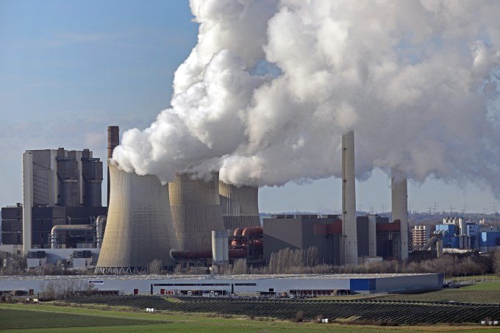
Das RWE-Kraftwerk Weisweiler im Januar 2020 Bild: dpa
:
Berlin geht hingegen davon aus, dass über mehrere Jahre verteilt die Zertifikate für den gesamten Fünfjahreszeitraum gelöscht werden können. Das ist eine großzügige Lesart des Textes der Richtlinie. Brüssel ist nach Informationen der F.A.Z. jedoch bereit, sie zu akzeptieren. Mehr ist allerdings nicht drin. „Das geht gar nicht anders“, sagt der CDU-Europaabgeordnete Peter Liese. Sonst könnten die Marktteilnehmer im Emissionshandel nicht zuverlässig voraussehen, wie sich die Menge der Zertifikate entwickele.

Der Zertifikate-Staubsauger
Glaubt man dem Wirtschaftsministerium, ist das alles allerdings gar nicht so wichtig. Es argumentiert, dass die Stilllegungen auch ohne jedes Berliner Handeln eine Klimawirkung haben. Hier kommt der Zertifikate-Staubsauger ins Spiel: die „Marktstabilitätsreserve“. Die hat die EU einst geschaffen, da es schon vor der Stilllegung von Kohlekraftwerken überschüssige Zertifikate am Markt gab – und das in großer Menge. Die EU hat schlicht lange mehr Zertifikate ausgeben, als benötigt wurden. Was dazu führte, dass der Markt nicht richtig funktionierte.
Die Marktstabilitätsreserve saugt deshalb jedes Jahr einen Teil der überschüssigen Zertifikate auf und löscht sie. Das EU-Recht begrenzt das aber auf 24 Prozent der überschüssigen Zertifikate. Also kann die Reserve auch nur maximal 24 Prozent der durch die Kraftwerkstilllegung frei werdenden Zertifikate löschen.
Das wäre besser als nichts. Nur ist gar nicht klar, ob die Stilllegung der Kohlekraftwerke die Zahl der überschüssigen Zertifikate erhöht. Wenn die frei werdenden Zertifikate sofort von anderen Emittenten aufgekauft werden, bleibt die Zahl der überschüssigen Zertifikate gleich. Allinger geht genau davon aus: „Ein klares Indiz dafür ist, dass weder der Stromverbrauch in Deutschland nach der Abschaltung gesunken ist, noch der Strommix sauberer geworden ist“, sagt er. „Das spricht dafür, dass die frei gewordenen Emissionsrechte der abgeschalteten Anlagen nun im nahezu selben Umfang von anderen Energieversorgern oder Anlagenbetreibern im In- und Ausland für zusätzliche Emissionen genutzt werden.“ Kurz: Der Zertifikate-Staubsauger kann dann gar nichts aufsaugen.

Verpufft der Kohleausstieg?
Daran ändert auch die 2022 im Zuge der Emissionshandelsreform vereinbarte Anpassung der Marktstabilitätsreserve nichts. Auf die beruft sich Habecks Ministerium, um – vorsichtshalber? – zu belegen, dass es zumindest bald egal ist, ob Berlin Zertifikate löscht oder nicht. Vorgesehen ist, dass „in einem festgelegten Übergangsbereich alle überschüssigen Zertifikate in die Reserve überführt und sofort gelöscht werden“, betont der Sprecher. Genau genommen gilt das, sobald die Zahl der überschüssigen Zertifikate unter 1096 Millionen sinkt. Dann werden nicht 24 Prozent gelöscht, sondern alle, die über die Schwelle von 833 Millionen hinausgehen.
Das klingt nach mehr, als es ist. Tatsächlich verringert sich die Zahl der gelöschten Zertifikate sogar, wie eine einfache Rechnung zeigt. Löscht man etwa von 1000 Millionen Zertifikaten 24 Prozent, sind das 240 Millionen. Löscht man hingegen die Differenz zwischen 1000 Millionen und 833 Millionen, sind es nur 167 Millionen.
MEHR ZUM THEMA


PREISSTURZWarum Solaranlagen gerade jetzt interessant sind
:
- MARCUS THEURER
- 180163
Veröffentlicht/Aktualisiert:
Kommentare:
,
Empfehlungen:
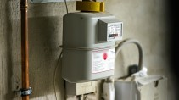
FÜR DEN KLIMASCHUTZÖsterreich verbietet Gasheizungen in Neubauten
:
- ANDREAS MIHM, WIEN
- 49121
Veröffentlicht/Aktualisiert:
Kommentare:
,
Empfehlungen:
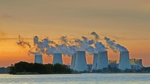
SCHLEPPENDER MITTELABFLUSSEin Rüffel für den Klimafonds
:
- MANFRED SCHÄFERS, BERLIN
- 1592
Veröffentlicht/Aktualisiert:
Kommentare:
,
Empfehlungen:
Die EU will so sicherstellen, dass immer mindestens 833 Millionen überschüssige Zertifikate als Puffer verbleiben. Richtig ist, dass es in der Spanne zwischen 833 Millionen und 1096 Millionen überschüssigen Zertifikaten egal ist, ob Berlin welche löschen lässt. Löscht die Regierung etwa 50 Millionen Zertifikate und reduziert die Menge der überschüssigen Rechte von 1000 Millionen auf 950 Millionen, saugt die Reserve eben 50 Millionen Rechte weniger aus dem Markt. Bisher ist all das jedoch Theorie: Wann die Zahl der überschüssigen Zertifikate unter 1096 Millionen rutscht, ist schwer vorherzusagen.
Der Kohleausstieg verpufft also? Es sieht danach aus. Das sei dennoch nicht dramatisch, sagt Michael Pahle vom Potsdam-Institut für Klimafolgenforschung. Er argumentiert, dass der Kohleausstieg ohnehin überbewertet wird. Mit der Reform des Emissionshandels werde der CO2-Preis am Markt bald so stark steigen, dass die Kraftwerke allein deshalb viel schneller stillgelegt würden, als es die deutschen Ausstiegspläne vorsehen. Ganz aus der Pflicht lassen will aber auch er die Regierung nicht: „Das eigentliche Problem aus meiner Sicht ist, dass die Löschung politisch ‚versprochen‘, aber dann nicht umgesetzt wurde.“

